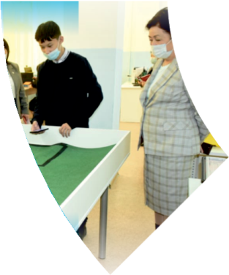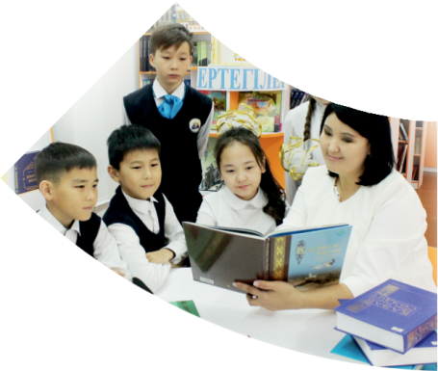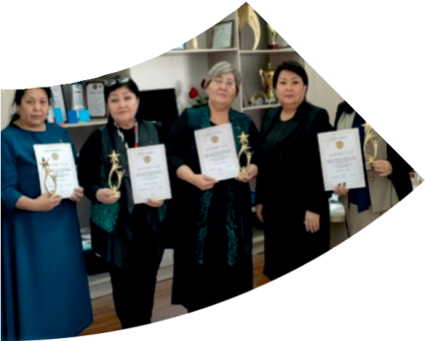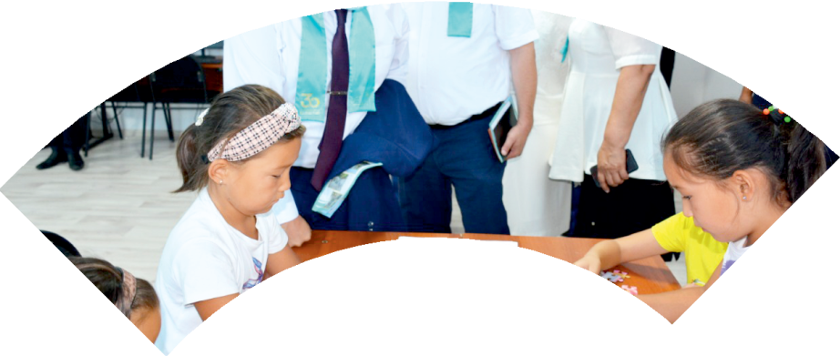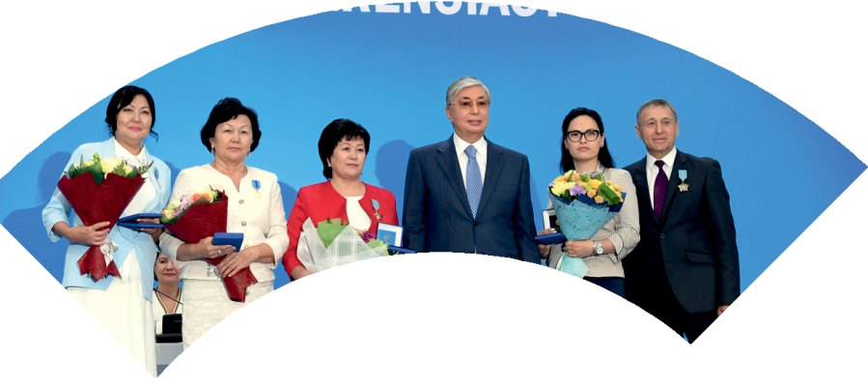

**Құрметті ұстаз – бақ**

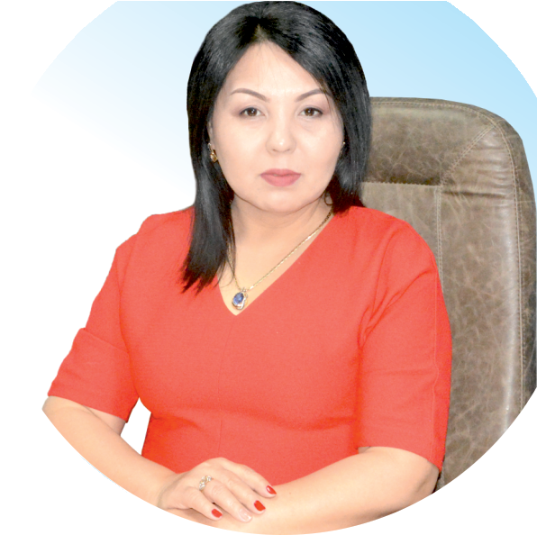

**сыйлаған еңбегі,**

**Абыройлы, сыйлы жандар**

**елдегі**

***ЕСЕН Бақыткүл Артыққызы,***



***бас редактор***

Адамзатқа бақыт сыйлайтын басты құндылық білім екені белгілі. Кез-келген мемлекеттің бәсекеге қабілеттілігі де ең алдымен азаматтарының білім деңгейіне байланысты болатынын өмірдің өзі дәлелдеуде. Сондықтан да Қазақ Елінің ғажап елге айналуы үшін білім саласын басым бағытта дамытуға бәріміз өз үлесімізді қосуымыз керек деп ойлаймын. Қазақстан Республикасының Президенті Қасым-Жомарт Тоқаев ««Ұстазы жақсының ұстамы жақсы» деген халқымыз. Ұстазсыз адам болмайды. Бәріміз де кезінде мұғалімнің тәлімін алып, білімін үйрендік. Сондықтан болашаққа жол сілтейтін мұғалімнің еңбегін лайықты бағалау – өте маңызды міндет» деп атап өтіп, ұстаздардың еңбегін жоғары бағалаған болатын.

Еліміздің өркендеуіне өлшеусіз үлес қосып, жарқын болашағымыз жас ұрпаққа сапалы білім, жақсы тәрбие беру жолында аянбай еңбек етіп жүрген ұстаздар қауымына қандай құрмет көрсетсек те жарасады. Осыған орай редакциямыз «Мұғалімдер күні» мерекесі, «Ұлт ұстазы Ахмет Байтұрсыновқа 150 жыл» мерейтойына орай қоғамда Ұстаздар қауымының ұлы еңбегін бағалап, білім саласының дамуына сүбелі үлес қосып жүрген ұстаздарымызды дәріптеу, оларға алғыс білдіріп, «ҚҰРМЕТТІ ҰСТАЗ» төсбергісімен марапаттау, мадақтау мақсатында«ҚҰРМЕТТІ ҰСТАЗ**»**Республикалық байқауын ұйымдастырған болатынбыз. Байқауға республика көлеміндегі мектепке дейінгі, орта, арнайы, мамандандырылған, қосымша, жалпы орта, техникалық және кәсіптік білім беру ұйымдарының кемінде 5 жыл үздіксіз педагогикалық еңбек өтілі бар ұстаздары қатысты. Педагог кадрлардың теориялық білімі мен практикалық дағдыларын тереңдету, педагог мәртебесін арттыру, сапалы білімге қолжетімділікті арттыратын ең құнды материалдарды жинақтап, жақсы мұғалімдердің тәжірибе алаңын құру, кәсіби деңгейін ұдайы көтеріп отыру, теориялық білімі мен әдістемелік біліктілігін үздіксіз жетілдіру, мұғалімдерді оқытудың озық әдіс-тәсілдерімен қаруландыра отырып, шығармашылық жұмыстарын баспа беттерінде жариялауға мүмкіндік жасау, жаңаша жұмыс жасауға ынталандыру, олардың еңбегіне алғыс айту мақсатында ұйымдастырған байқауымызға еліміздің барлық аймақтарының ұстаздары белсенді қатысқаны бізді үлкен қуанышқа бөледі.

Байқау жеңімпаздарына «Мұғалімдер күні мерекесіне орай «ҚҰРМЕТТІ ҰСТАЗ» төсбелгісі мен арнайы Грамотасы беріліп, педагогтың шығармашылық еңбегі болып табылатын жаңартылған білім бағдарламасының әдіс-тәсілдерін қолданып өткізген ашық сабағы «БІЛІМ ШЫҢЫ-ҒЫЛЫМ СЫРЫ» журналының bilim-shini.kz сайтында жарияланып отыр. Байқаудың барлық қатысушылары Сертифкатталды. Бұл өз кезегінде педагогтардың ең құнды материалдары жинақталып, озық тәжірибе алаңының құрылуының бастамасы болуда.

Құрметті ұстаз – бақ сыйлаған еңбегі, абыройлы, сыйлы жандар елдегі. Біз білікті ұстаздардың арқасында ғана білімді елге айналатынымызды түсінетін кез келді. Білімді елдің ғана болашағы жарқын болатыны бүгінде баршаға аян. Құрметті ұстаздарымызды қадірлей білейік, білімді балаларымызды бағалай білейік!

АРЗИКУЛОВА Хилола Сайдикрамовна.

«Аль-Фараби» атындагы жалпы орта мектептің бастауыш мұғалімі.

Түркістан облысы, Сайрам ауданы

[БАСТАУЫШ СЫНЫП ОҚУШЫЛАРЫНЫҢ ОҚЫЛЫМ ДАҒДЫЛАРЫН ДАМЫТУ](http://gazeta.ipksko.kz/ru/136-2019-9/579-bastauysh-synyp-o-ushylaryny-o-ylym-da-dylaryn-damytu)

Тіл – адам мен адамды, ұлт пен ұлтты жақындастыратын өзгеше қатынас құралы. Тілмен сөйлесу адамзат баласы үшін тысқары бір дүние емес, ол ішкі құбылыс. Сөйлеу тек адамға ғана тән. Адам тіл арқылы бір-бірімен қатынаса алады.

Тілді үйрету әдісі үнемі заман талабына, уақыт ағымына қарай өзгеріп, дамып, жетіліп отырады. Оқушылар қазақ тілін үйрене отырып, айтылым, тыңдалым, оқылым және жазылым дағдыларымен қатар түсіну және жауап беру, анализ, салыстыру және бағалау дағдыларын дамытады, сонымен бірге оларды өмірде тиімді қолдана білуді үйренеді. Тыңдалым және айтылым, оқылым, жазылым – бастауыш сыныптардағы барлық пәндер үшін маңызды болып табылатын қарым-қатынас жасау дағдылары. Сондықтан оқушыларға осы дағдыларды барынша жетілдіруге мүмкіндік берудің маңызы зор. Нақты белгілі бір дағдыны жақсарту тәсілдерінің бірі – осы дағдыға ерекше назар аудара отырып, содан кейін бірнеше тілдік дағдыны қамтитын жаттығуларды біртіндеп енгізу болып табылады.  
 Оқылым оқудың сындарлылық теориясына негізделеді, яғни оқушылар жаңа ұғым туралы сын тұрғысынан ойлана отырып, оның мәнін, мағынасын ұғынады, оны бұған дейінгі білімімен байланыстырады. Сондықтан мұғалімнің басты міндеті -бастауыш сынып оқушыларының көркем шығарманы сезіммен қабылдауы, түсінуі, санасында қайта жаңғырта алуы және шығармадан қабылдағанын өзінің шығармашылық әрекетінде жүзеге асыруға ұмтылуы арқылы функционалдық сауаттылығын қалыптастыру.

Сонымен оқылым дегеніміз не? Оқылымды қандай әдіс-тәсілдер арқылы жүзеге асыруға болады? Қандай әдіс-тәсілдерді тиімді қолдануға болады?  
Оқылым процесі негізгі 4 компонент арқылы жүзеге асады: көру, ойлау мүшелері, тілдердің таңбалық жүйесі, коммуникативтік қарым-қатынас.  
Оқылымды жақсарту ол жадағай оқудан тұрмайды. Оны жақсартудың жүйеленген әдіс-тәсілдері бар. Солардың ішінде біз жаңарған білім беру бағдарламасы аясында оқылым әдіс-тәсілдерінің 3 кезеңді: «Оқылым алдындағы кезең, Мәтінді оқыған кезең, Оқылымнан кейінгі кезеңді қамтитынын қарастырып жүрміз. Екінші кезеңде оқушылар Блум таксономиясының жоғары деңгейлі тапсырмаларын орындайды, яғни олар маңызды ақпаратты қажет емес бөліктерінен қалай ажырату керектігін үйреніп, оқу жылдамдығы қаншалықты артатынын және таныс емес сөздерге қалай түсінік берілетінін үйренеді, талдау, болжау, шығармашылық тапсырмаларды, мәселелерді шешу жолдарын қарастырады [3].  
Сонымен қатар, мәтінді толыққанды меңгертуге, сөйлей алу және оқырмандық қабілет біліктіліктерін дамытуға бағытталған, белсенді тілдік қарым-қатынас орнатуға, оқуға, балаға шығармашылық тәжірибе беруге бағытталған жұмыс жүйесін таңдау ұсынылады. Әдебиетті оқу арқылы білім алушылар әлем және адамзат туралы тұтас білім алады, Қазақстанның және әлемнің басқа халықтарының тілі мен әдебиетінің құндылықтарын сезінеді, бұл өз кезегінде тұлғаның әлеуметтенуіне оң ықпал жасайды.  
Бастауыш мектепте оқушы игеруі тиіс оқырмандық біліктер:  
-мазмұнын түсіну, ақпаратты таба білу;  
-мәтіннің жалпы мағынасын түсіну;  
-мәтіннің тақырыбын анықтай білу;  
-автордың ойын түсіну, негізгі идеясын анықтау;  
-мағыналық бөліктердің жалғасымдылығын түсіну;  
-тілдік құралдарды көру;  
-«Жолдар арасында» оқу білігі;  
-өзінің мәтінін құрастыра білу;  
-шығарманың жанрын анықтай алу;  
-оқылған шығарманы мазмұны бойынша пікір алмасу, әңгімелесу.  
 Оқушылардың сындарлы ойлауын дамыту мақсатында зерделік оқылым пайдалынады. Яғни оқушы берілген материалды, не мәтінді бастан аяқ толық түсініп оқуы талап етіледі. Бұл жерде оқушыға қазіргі жаңарған білім беру мазмұны аясында қолданылып жүрген хикаят картасы, венн диаграммасы, уақиға тізбегі, т.т. тәсілдерді тиімді пайдалануға болады. Зерделілік оқылым кезінде қиын сөздер, қажетті оқиғаларды символдық белгілер арқылы белгілеп, соған оқушының назарын аударуға болады.  
Көбінесе оқылым дағдыларын қалыптастыруда көрсетімдік оқылымның пайдасы зор. Оқушы мәтінді тұтас оқып шыққаннан кейін оны абзацтарға бөліп, тақырыпша қояды, негізгі ойларды анықтайды. Бұл жерде оқушы мәтінмен жұмыс істеп үйренеді, мазмұнды ашатын негізгі ойларды, негізгі ойды ашатын сөйлемді, негізгі сөйлемді көрсететін кілтті сөзді табады [6].  
Бір сабақта оқылым, жазылым, тыңдалым, айтылым бойынша нақты нәтижеге жетуге мүмкіндік беретін бір немесе екі оқу мақсаты (дағды) ғана алынғаны дұрыс. Үш немесе одан да көп дағдыны алу сабақтың мақсатына жетуге, қажетті дағдыларды терең қалыптастыруға мүмкіндік бермей, оқушыларда тұрақсыз білім қалыптастыруы мүмкін.  
Бастауыш буында жиі қолданатын мәтінді оқытудың келесі түрлерін сабақ үстінде қолданып, оқылым дағдыларын дамыту үшін өте пайдалы түрлеріне назар аударайық:  
 Дауыстап оқу арқылы – тіл үйренушінің сөйлеу элементерін меңгергендерін байқауға болады, тағы да бір тиімділігі – тіл үйренушілер бір-бірінің қатесін естіп және түзетіп отырады.  
Іштей оқу – бұл жұмыстың мақсаты тіл үйренушілердің шапшаң оқу дәрежесін анықтау. Мысалы: тіл үйренушілерге іштей шапшаң оқу үшін бір мәтін беріліп, қай жерге дейін оқу керектігін белгіленеді. Әркім белгілеген жерге келгенде кітаптарын жауып, бітіргенін байқатады. Осылайша тіл үйренушілердің оқу шапшаңдылықтарының мөлшерін оқытушы өзі белгілеп отырады. Бастауыш буында әдіскер ғалым С.Рахметованың шапшаң оқу, мәнерлеп оқу, түсініп оқу сияқты іштей оқу мен дауыстап оқуға қойылатын талаптарды жүйелей келіп, үлкен мән беру керек.  
Белгілер қоя отырып оқу- ойланып оқу, ақпаратты бағалау, автор сөзін өз сөзімен түрлендіріп айта білу біліктерінің қалыптасқандығы болып табылады.  
 Түсіндіру – жеке ұғым, құбылыстарды, құралдар, көрнекі құралдардың жұмыс істеу әдіс-тәсілдерін ауызша баяндау. Мысалы, қазақ тілі сабағында жаңа мәтінді өтер алдында тіл үйренушілерге жаңа сөздердің мағынасы түсіндіріледі. Оқытушы тіл үйренушілерге таныс емес құралдарды немесе басқа көрнекі құралдарды сабаққа алып келіп, жаңа материалды түсіндірмес бұрын оларды тіл үйренушілерге түсіндіреді.  
Бағытталған оқу –мәтінді бірнеше бөліктерге бөліп, әр бөлікті оқығаннан кейін сұрақтар қойып отыру. «Қазақ тілі мен әдебиеті» кіріктірілген пәнінен оқылым дағдысын дамытуға ықпал ететін тапсырма үлгілеріне мысалдар келтірейік: - қазақ тіліндегі әртүрлі оқылым материалдарын меңгеру, яғни бүгінгі таңдағы газет-журналдар, қысқа әдеби мәтіндер, пікірталас туғызатын және белгілі бір мәселе қозғалған мақалалар, хаттар және т.б.; - көз жүгіртіп оқу, жалпы мазмұнын түсіну және нақты ақпаратты табу үшін оқу, ақпараттарды алу үшін оқу, көркем шығармаларды оқу, автор көзқарасын табу үшін оқу; - кітапқа ауызша және жазбаша шолу жасау; - интернет ресурстарымен жұмыс (тақырып мазмұны бойынша презентациялар, жобалар дайындау); - мәтіннің тақырыбы мен бастапқы бөлігіне сүйене отырып, оқиғаның дамуын болжау; - әдебиетпен жұмыс (сұхбатқа сұрақтар мен жауаптар дайындау); - көз жүгірте, шолу жасай отырып оқу; - мәтіннің негізгі ойы мен бөліктерін анықтай отырып оқу; - ақпаратты табу үшін оқу, қызығып оқу және өз көзқарасын айту үшін оқу.  
 Бастауыш буында оқылым дағдыларын қалыптастыру бойынша жүйелі жұмыс жүргізілсе, оқушыларда болашақта кәсіби сөйлеу тілінің дамуы мен қалыптасуы арқылы білімге, ғылымға, туған жерге деген сүйіспеншілігінің артары сөзсіз. Ғылым мен техниканың жедел дамыған, ақпараттар ағыны күшейген заманда ақыл-ой мүмкіндігін қалыптастырып, адамның қабілетін, талантын дамыту біздің алдымыздағы басты міндетіміз.